变频器在机床厂数控机床上的应用
一、引言
数字控制机床，简称数控机床（NC ， Numerical Control），是三十年来综合应用集机械、电气、液压、气动、微电子和信息等多项技术为一体的机电一体化产品，在现代机床生产中，一般采用多电机拖动，主轴和各进给系统分别由各自的电机来拖动。由于机床加工范围较广，不同的工件，不同的工序，使用不同的刀具，要求机床执行部件具有不同的运动速度，因此机床的主运动应能进行无极调速，主轴调速系统一般采用交流主轴系统。
随着变频调速技术的发展，数控机床的主轴的交流拖动，同样能够很好满足需要。主驱动电机通过皮带传动带动主轴旋转，或通过皮带传动和主轴箱内的减速齿轮（以获得更大的转矩）带动主轴旋转。由于主轴电机调速范围广，又可无级调速，使得主轴箱的结构大为简化。
二、数控机床的技术要求
1 对电机要求
通常要求用变频电机，或者普通电机加风扇以满足电机在低频的散热要求、并且要求电机调速范围广。
2 对变频器的技术要求
a 要求低频力矩大
低频时（1~10Hz）能出来150%额定转矩。
b 转矩动态响应速度快，稳速精度高
能实现很好的动态响应效果，依据负载的变化，通过输出转矩的变化很快做出响应，从而实现转轴速度的稳定。
c 减速停车速度快
通常数控机床的加减速时间都是比较短的，加速时间靠变频器的性能保证，减速时间则依靠外加制动电阻或制动单元。
d 可靠性高
变频器故障率低，运行稳定可靠
e 电磁兼容问题
数控机床为工业应用环境，不但要求变频器自身抗干扰能力强，而且不能干扰外围控制设备。
由变频器工作原理可知，变频器输出含有一定的谐波成份，在使用中如果处理不当会对其它设备产生干扰，在数控机床上最容易被干扰的设备是CNC控制器。一旦CNC控制器受干扰后，系统将不能正常工作。特别是变频器的频率指令和运行指令也可能会受到干扰，干扰严重的会造成频率指令不稳定，变频器误动作等。解决此类问题的办法是在变频器出厂时须经过严格的EMC测试，采用EMC测试合格的变频器产品。
三、系统构成
1 CNC数控系统构成如下图：
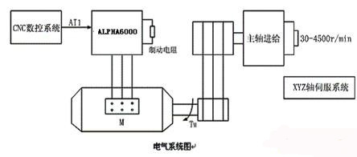
2 配置：
变频器： ALPHA6000-37R5GB
制动电阻：80Ω/750W
7.5KW调速电机
四、接线及变频器系统设定
1 变频器接线原理图
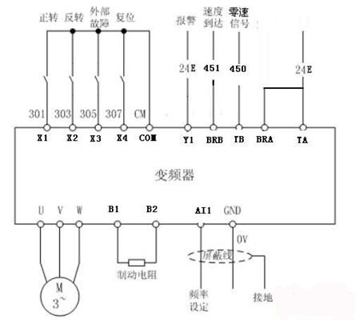
2 变频器参数设定：
P0.01 =2 端子AI1为模拟输入
P0.04=1 外部端子控制
P0.07=150（最高输出频率）
P3.03=14（外部故障停机）
P3.17=2 （速度到达）
P3.14=19（故障输出）
P2.06=6 （载波频率）
P9.00=100 （转差频率补偿增益）
P3.01=1 （X1正转）
P3.02=2 （X2反转）
P3.04=6 （X4复位）
五、ALPHA6000系列变频器的特点
ALPHA6000系列变频器。低率输出转矩大，速度精度高，价格合理，功能齐全，质量稳定可靠，是机床设备配套的理想选择。ALPHA6000系列变频器具有以下特点
1 电机控制专用CPU，空间矢量PWM控制，超静音稳定运行。
2 低频力矩特性好，低速额定转矩输出运行稳定。。
3 通过EMC测试，抗干扰能力强。
4 先进的自动转矩补偿功能设计，负载适应能力强。
5 对输出电流实时检控，具有很好的动态响应能力。
6 功能完善，多达40种保护及报警功能。
六、使用效果
经过沈阳机床厂批量试用ALPHA6000系列变频器，经其质检部门全面测试，用户使用证明配用ALPHA6000变频器能完全能够满足机床主轴控制的要求，低转速运行输出转矩平稳，能满足不同零件的加工需要，完全可以取代传统的滚动轴承主轴结构，并且此主轴结构简单、紧凑、可以实现真正的无级调速。此主轴的转速由外部模拟量信号来控制输出频率，在不同的加工工艺（如；粗加工、精加工等）需要不同的转速，此时可由数控系统输出不同的模拟量电压信号给变频器，实现不同的转速，同时启停信号也由数控系统控制，提高了自动化程度、延长了刀具的使用寿命。目前ALPHA6000变频器已大量在沈阳机床配用，用户反映极佳，故障率几乎为零。
七、结束语
通过ALPHA6000系列变频在数控机床主轴上的成功应用，改变了以往依赖进口产品的局面，大大地降低了产品成本。ALPHA6000系列变频器以其独特的性能和优越的性价比，在数控机床上得以迅速推广使用。

